3-й Российско-Французский Семинар по СВС
и реакционным наносистемам
Университет Бургундии, Дижон, 2 – 6 октября, 2010 г.
(при поддержке CNRS и РФФИ, проект 10-03-91101-z)

http://www.ism.ac.ru/events/fra-rus_workshop3/index.php
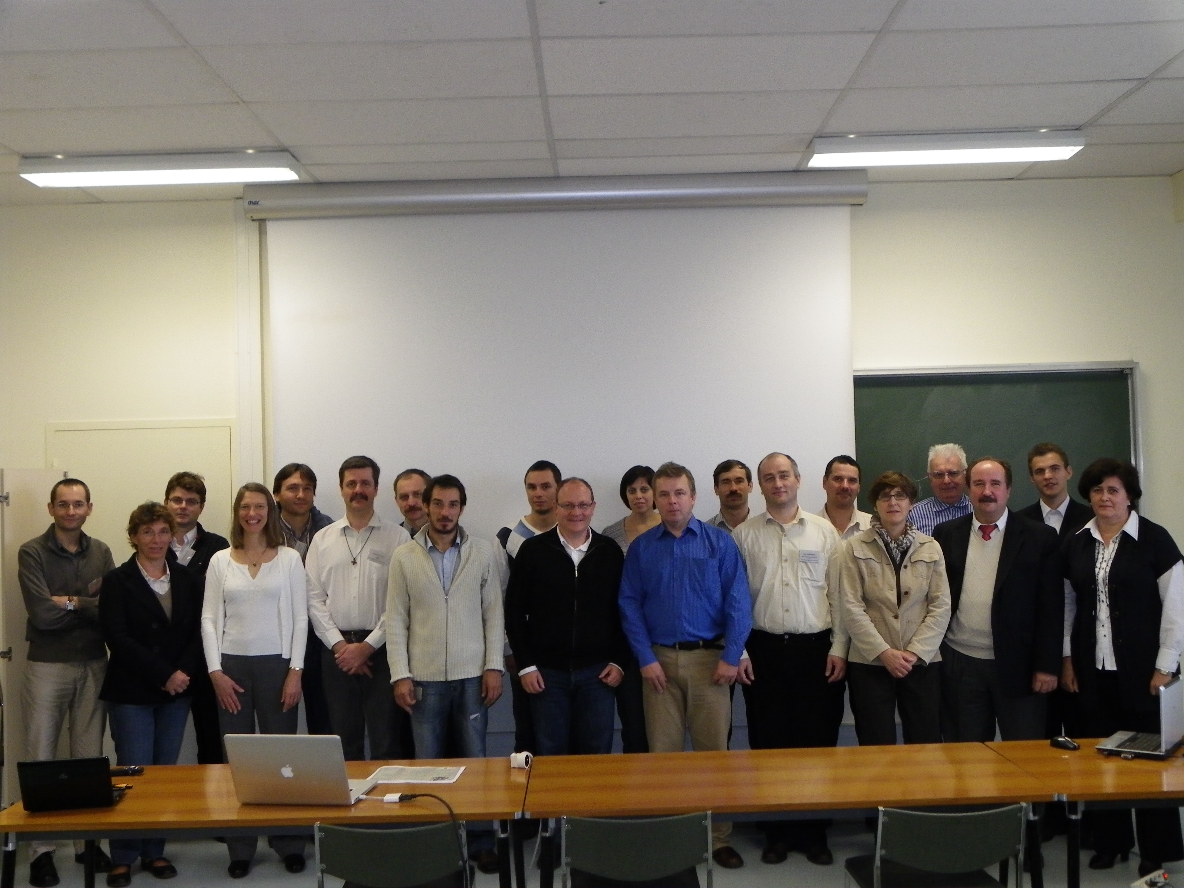
Семинар был посвящен актуальным вопросам синтеза материалов в режиме горения (СВС). Особое внимание было уделено реакциям в наносистемах, механизмы которых еще мало изучены. Семинар по существу продолжает традицию Российско-Французских Семинаров по СВС (первый прошел в 2003 году в Черноголовке, Россия; второй — в 2006 году в Вильтанезе, Франция). В семинаре приняли участие ведущие специалисты в данной области знаний. По предложению французской стороны Семинар был проведен во Франции в г. Дижон, с 3 по 5 октября 2010 года.
Организаторами семинара выступили с французской стороны Professor Florence BARAS, Professor Frederic BERNARD, Professor Jean-Claude NIEPCE, - все из Университета Бургундии, с российской – академик РАН А.Г.Мержанов и д.ф.-м.н., проф. А.С.Рогачев из ИСМАНа. Проведение семинара было поддержано Российским фондом фундаментальных исследований (РФФИ) и Национальным центром научных исследований Франции (CNRS).
В работе семинара приняли участие ученые Института структурной макрокинетики и проблем материаловедения РАН, Национальный исследовательский технологический университет "МИСиС", Московского государственного технического университета им. Н.Э.Баумана, Института химии твердого тела и механохимии СО РАН и Université de Pierre et Marie Curie, Université de Montpellier II, Université de Bourgogne, Université de Limoges, Université Paris 13, Université Paris 6.
Проведение семинара способствует координации сотрудничества российских и французских ученых в области СВС и реакционных наносистем, развитию новых фундаментальных научных направлений.
На семинаре обсуждались основные темы - СВС; Искровое плазменное спекание (Spark Plasma Sintering process); Феноменология и механизмы твердопламенного горения; Реакции твердое–газ и фильтрационное горение; Механизмы формирования кристаллической структуры и микроструктуры при СВС и ИПС; Механическое активирование СВС-систем; Экзотермические гетерогенные реакции нано-размерных реагентов, горение наносистем; Динамические методы исследования СВС и ИПС (дифракция рентгеновского и синхротронного излучения и др.).
По результатам семинара было достигнуто соглашение о продолжении франко-российского сотрудничества в направлении создания совместной лаборатории или международной исследовательской группы.

